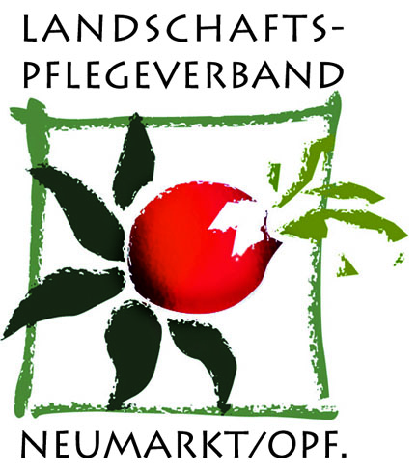

Hintergrund

* Das Projekt **Juradistl** schafft einen Biotopverbund über die gesamte mittlere Oberpfalz, also das Gebiet des Oberpfälzer Jura. Über die Grenzen der Landkreise Neumarkt i.d.OPf. , Regensburg, Schwandorf und Amberg-Sulzbach hinweg arbeiten die Landschaftspflegeverbände als Projektträger mit Naturschutzbehörden, Kommunen, Landwirten und viele anderen zusammen, um die wertvollen Tier- und Pflanzenarten des Jura zu fördern und zu erhalten.
* Da die besonders wertvollen Trockenrasen ganz wesentlich von den heimischen Hüteschäfern gepflegt und erhalten werden, wurde mit dem Markenfleischprogramm **Juradistl-Lamm** ein Instrument geschaffen, um die Vermarktung von regionalem und naturschutzrelevant erzeugtem Lammfleisch zu verbessern. Seit dem Start der Aktion Ende März 2004 wurden bisher **über 15.000 Juradistl-Lämmer** vermarktet, davon fast die Hälfte im Landkreis Neumarkt i. d. OPf.
* Im Landkreis Neumarkt i. d. OPf. beteiligen sich 14 Gastronomiebetriebe und 3 Metzgereien mit 13 Filialen am Projekt Juradistl-Lamm. Insgesamt beteiligen sich in den vier Landkreisen Amberg-Sulzbach, Neumarkt i. d. OPf., Regensburg und Schwandorf 37 Gastronomiebetriebe und 19 Metzgereien sowie 13 Schäfer und acht Schlacht- und Zerlegebetriebe.
* Das Projekt Juradistl-Lamm ist Teil des größten Naturschutzprojekts der Oberpfalz, des Biodiversitätsprojekts **„Juradistl – Biologische Vielfalt im Oberpfälzer Jura**“. Dieses wird fachlich begleitet und gefördert durch die Regierung der Oberpfalz mit Mitteln aus der Bayerischen Landschaftspflege- und Naturpark-Richtlinie. Juradistl-Streuobst und Juradistl-Weiderind sind ebenfalls Bestandteil des Projekts

**Kontakt:**

* + **Werner Thumann, Landschaftspflegeverband Neumarkt i.d.OPf.**

**Nürnberger Straße 1, 92318 Neumarkt i.d.OPf.,  
Tel.: 09181/470-337, e-mail: thumann.werner@landkreis-neumarkt. de**

* + **Thomas Schwarz, Projektmanagement Juradistl  
    landimpuls GmbH, Regenstauf, Tel. 09402/948285, e-mail: schwarz@landimpuls.de**

**www.juradistl.de**